一图读懂|关于北京城市副中心促进科技创新引领高质量发展的若干措施

日期：2026-06-24 16:27 来源：北京市通州区科学技术委员会
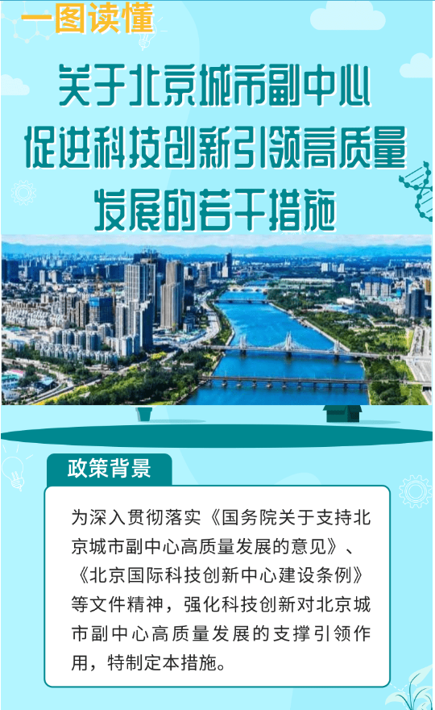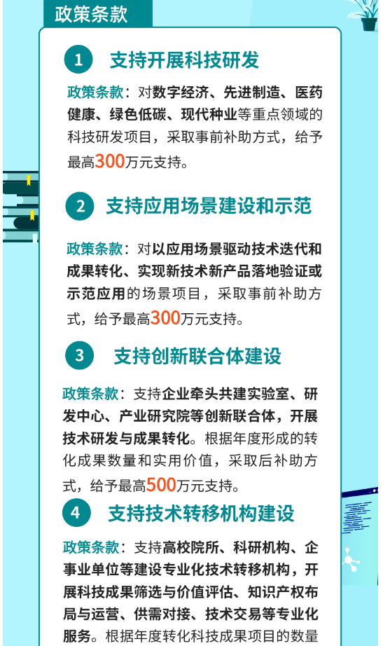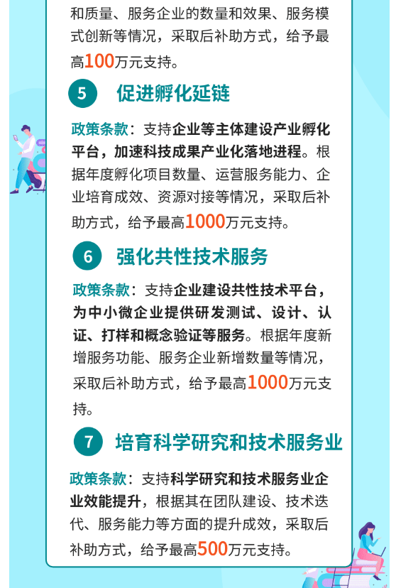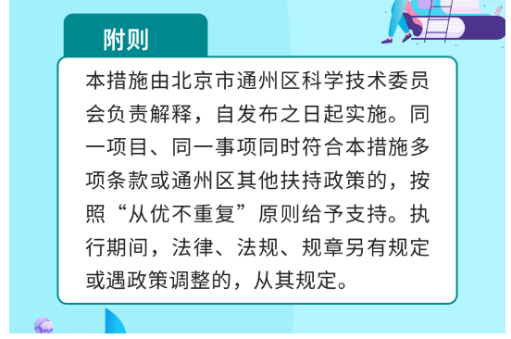
https://www.bjtzh.gov.cn/bjtz/jdhy/202606/1792917.shtml

